1. Желательно для создания локальной разработки использовать тестовый Битрикс.
2. В корне обоих Битриксов находится файл **constants.php**. Он содержит в себе используемые приложениями и бизнес-процессами константы – номера инфоблоков, свойств инфоблоков и т.д.

Для формирования данного файла можно использовать приложение **Property downloader** (<https://dev.vestrus.ru/marketplace/app/235/> и [https://gkyw.ru/marketplace/app/96/](https://gkyw.ru/marketplace/app/96/)/) ).

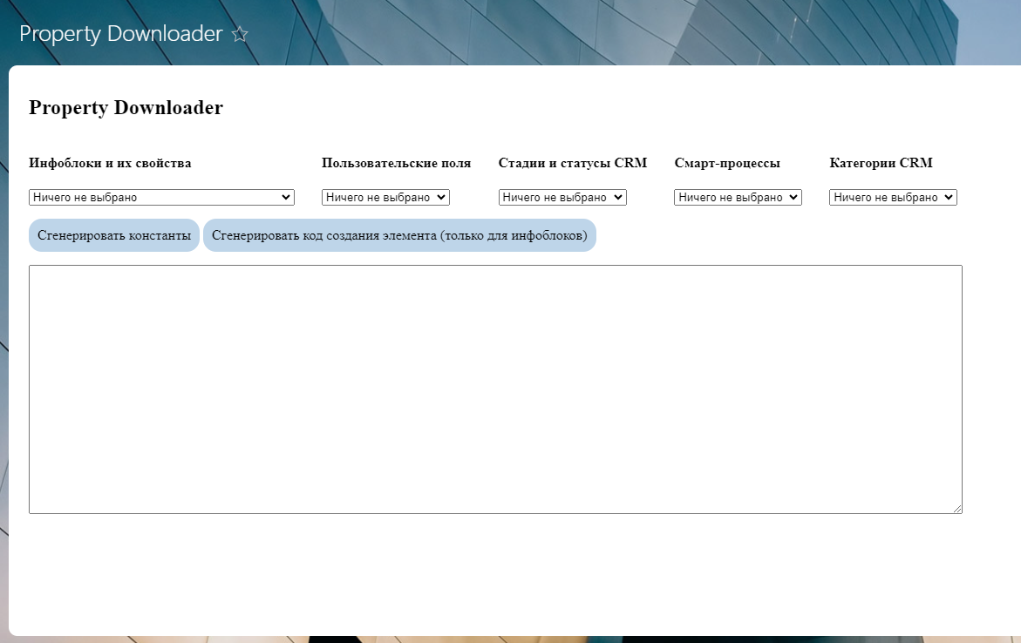

1. В коде локальных разработок все числовые, символьные, строковые обозначения свойств инфоблоков, пользовательских полей и т.д. **должны быть заменены на соответствующие имена констант из constants.php** так, как это сделано в приложении **Мои данные**.

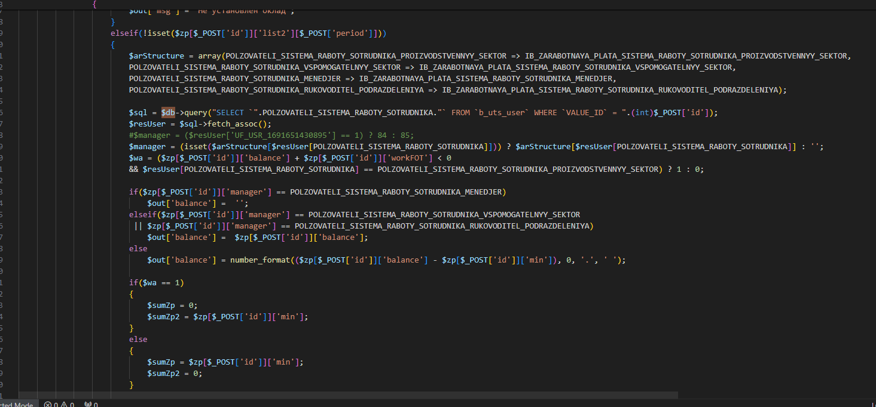

1. Все инфоблоки, создаваемые на боевом Битриксе, должны так же создаваться на тестовом. То же самое касается пользовательских свойств, стадий CRM и т.д.